Керселян Г.

Использование музыкальных социальных сетей как инструмента продвижения музыкальными лейблами и звукозаписывающими компаниями.
На примере социальной сети LastFM (2010)

Содержание
Введение 3

Глава I. Музыкальные социальные сети. Возникновение и развитие 4
I. 1 История создания музыкальной социальной сети LastFM 5

Глава II. Музыкальная социальная сеть как инструмент продвижения музыкальными лейблами и звукозаписывающими компаниями 9
II. 1. Основные механизмы работы музыкальной социальной сети 9
II. 1. 1. Использование системы тэгирования 9
II. 1. 2. Радио-приложение 9
II. 2. Продвижение нового исполнителя с помощью музыкальной социальной сети 12
II. 3. Продвижение музыкального альбома с помощью музыкальной социальной сети 18
II. 4. Дополнительные возможности продвижения 25

Заключение 31

Библиография 33

Введение
За последние два года популярность социальных сетей заметно возросла. Каждый сможет найти себе сеть по вкусу, есть сети для собак, родителей, книголюбов и шопоголиков. Каждая социальная сеть – помощник маркетологу и PR-менеджеру, ведь рынок начинает сегментировать сам себя, а, следовательно, целевая аудитория, на которую может быть направлен новый продукт или информация, начинает самоопределяться. И если предшественник социальных сетей – сервис Интернет-дневников уже вошел в когорту инструментов, используемых при продвижении новых товаров, услуг, информации, то социальные сети – это кладезь, которые только предстоит изучить и понять, каким образом его можно эффективно использовать в качестве PR-инструмента.
Как известно, первая социальная сеть появилась еще в 1995 году, но широкое распространение этот вид коммуникации получил лишь в середине первой декады нашего века. Вслед за социальными сетями, направленными на поиск бывших одноклассников и однокурсников (Facebook, Classmates.com), появились специализированные сети для молодых поэтов, будущих мам, гендерные и этнические социальные сети, и прочее, прочее, прочее. Совсем недавно и меломанам удалось объединиться под крышами музыкальных сетей. И если первая музыкальная социальная сеть MySpace была направлена на самореализацию молодых исполнителей, помощь им для самовыражения и возможности донести до слушателей свою еще не коммерциализированную музыку, то новое поколение социальных сетей несет в себе новые функции и новые идеи. Теперь это музыкальные библиотеки, объединяющие внутри себя миллионы слушателей и сотни тысяч исполнителей, рискующих заблудиться в потоках информации. С другой стороны, новая линия музыкальных социальных сетей представляет намного больше возможностей как для молодых исполнителей и мелких музыкальных лейблов, так и уже известных исполнителей и крупнейших звукозаписывающих компаний для продвижения своего творчества.

Глава I

Музыкальные социальные сети. Возникновение и развитие
Музыкальные сервисы, возникшие в Интернете за последние несколько лет, меняют базовые принципы потребления музыки. Пользователи постепенно отказываются от накопления музыки на жестких дисках своих компьютеров и обмена компакт-дисками в пользу социальных сетей и потокового Интернет-вещания.
Звукозаписывающие лейблы неожиданно для себя обнаружили, что Интернет - это уже не рассадник пиратства, а серьезный конкурент. Хранилища "награбленной" музыки становятся не нужны, потому что появились платформы, на которых музыканты - профессиональные и не очень - выкладывают свои записи. Благодаря Интернету, музыканты получили короткий и прямой путь к слушателям, а перед пользователями открылся огромный выбор источников бесплатной и/или свободной музыки. Музыкальные социальные сети – это Web 2.0 в чистом виде. Люди начинают советовать друг другу, что слушать. И даже если твой друг тебе ничего не советует, ты всегда сможешь зайти на его страницу и просмотреть его любимые треки, затем прослушать их и оценить сам. В основе лежит взаимодействие людей, когда сайт является лишь площадкой для общения, и каждый пользователь может сам формировать информационные поток, управлять его направлением и выделять для себя целевые аудитории. С другой стороны, целевые аудитории, рядовые слушатели сами определяют для себя под какой информационный поток им подстраиваться. Молодые музыканты, мелкие студии звукозаписи, крупнейшие продюсерские центры – все хлынули в музыкальные социальные сети, осознав, что это наиболее экономный, но при этом, наиболее эффективный инструмент продвижения себя и своего творчества.
Так как все музыкальные сети имеют схожую структуру и их различия не принципиальны, мы рассмотрим механизмы продвижения на примере наиболее известной из них – LastFM. Многие музыканты, в том числе и с самой верхушки звездного Олимпа, разрешают LastFM проигрывать в потоке их записи, так что LastFM и его флэш-плеер можно использовать как интернет-радио с гибко программируемым контентом. LastFM формирует поток из наиболее часто проигрываемых треков, а также из треков, которые сервис посчитал подходящими для вас. Можно выбрать поток, состоящий из того, что сейчас слушают друзья и соседи, а можно указать любимого исполнителя, и Last.fm будет подбирать похожих музыкантов. Чем больше статистики собрал о вас Last.fm, тем точнее будут его рекомендации.
Далее сервис сравнивает треки со своей базой данных, подсчитывает Показатель Вкуса Пользователя, основанный на согласованности стилей пользовательских треков друг с другом, и выдает рекомендации по прослушиванию других треков, основанные на том, что и как часто встречалось в одном трек-листе с данными композициями у других пользователей в интересах и как часто упоминались эти композиции в блоге - то есть программа производит отбор не по математическим алгоритмам, а по статистическим. Если другой пользователь слушает то же, что и вы, но у него есть еще один дополнительный трек, то этот трек должны послушать и вы – такова общая философия проекта.

I. 1 История создания музыкальной социальной сети LastFM

История создания Last.fm, одного из крупнейших на сегодня музыкальных интернет сервисов, началась в 2003 году, когда Мартин Стиксел и Феликс Миллер создали немецкий звукозаписывающий онлайн лейбл для независимых музыкантов. Cайт представлял собой некое подобие Myspace music, где каждый желающий мог загрузить сочиненные композиции и тем самым донести свою музыку до масс. В том же году, студент университета Саусхемптон, Ричард Джонс, загорелся идеей придумать компьютерную программу для ведения музыкальной статистики. Джонс отнюдь не был заинтересован в цифрах, он хотел создать социальную сеть, некое техническое устройство, способное объединить людей по их музыкальным вкусам и пристрастиям. Так появился Audioscrobbler, ставшим в последствии программным обеспечением сайта Last.fm и средством, с помощью которого сохраняются, подсчитываются и добавляются в базу данных музыкальные треки, прослушанные пользователями. Обнаружив в газете заметку об Audioscrobbler Джонса, Феликс Миллер и Мартин Стиксел немедленно связались с изобретателем и рассказали о своей идее создания интернет ресурса, который бы изменил все представления о способах прослушивания музыки. Так вскоре произошла « музыкальная социальная революция» - запуск крупнейшего на сегодня сетевого каталога музыки – сайта Last.fm.
Сами создатели определяют свой сайт так – «Last.fm — это музыкальный сайт, изучающий то, что ты любишь…
Каждая прослушанная песня пополняет твой профиль на Last.fm, и твои музыкальные пристрастия становятся чуточку яснее. Благодаря этому ты получаешь возможность познакомиться с людьми, которым нравится то же, что и тебе, а они, в свою очередь, могут порекомендовать тебе что-нибудь из своей музыкальной коллекции.
… а по мере того, как ты пользуешься Last.fm, ты делаешь сайт все совершеннее -как для себя, так и для всех остальных.
Когда ты рекомендуешь музыку другу, отмечаешь ее тегом, пишешь о ней или даже просто слушаешь ее, ты повышаешь значимость этой песни на сайте. Из-за того, что ты ее послушаешь, она будет рекомендована другим людям. Она будет подниматься в наших музыкальных чартах, и, возможно, ее услышит больше людей только потому, что ты считаешь, что это хорошая музыка.»
На сегодняшний день LastFM является не просто крупнейшей музыкальной социальной сетью. Это единственная социальная сеть, объединяющая в себе функции средства коммуникации и электронной музыкальной библиотеки. На данный момент каталог Last.fm насчитывает более 280 000 артистов и групп, а также не менее 7 миллионов композиций всевозможных жанров и стилей. Компания заключила партнерские соглашения на право трансляции популярной музыки с такими крупнейшими рекорд лейблами, как EMI и Warner. Некоторым артистам и лейблам сервис платит напрямую, с другими делит часть выручки от размещения рекламы. Сам сайт был переведен на 11 языков (среди которых французский, немецкий, португальский, итальянский, китайский, корейский и многие другие) и стал насчитывать 30 миллионов пользователей более чем из 200 стран. 18 декабря 2006 года компания Last.fm Ltd. официально представила русскоязычную версию социальной сети.
Обратимся к структуре социальной сети. Она представляет собой следующее: страницы можно поделить на два уровня – официальные страницы артистов и страницы пользователей.
Страница пользователя:
Грубо говоря, это просто статистический архив о прослушивании пользователя, о его предпочтениях. Вверху страницы расположена краткая информация о подписчике, прежде всего страна регистрации и возраст. Далее следует список недавно прослушанных композиций, что помогает и самому пользователю напомнить себе, какие новинки он услышал, если пользовался радио-приложением и его друзьям, как сигнал о появлении свежих композиций.
Далее следует библиотека – архив всех артистов, чьи треки были прослушаны подписчиком. Располагаются артисты в порядке популярности – числу прослушивания данного конкретного подписчика.
Далее следуют чарты артистов и песен конкретного подписчика. Это и есть та статистическая база, из-за которой многие пользователи решают приобщиться к LastFM. Данные чарты учитывают все прослушивания всех песен за все время пребывания пользователя на данном ресурсе.
Last.fm собирает подробную статистику, какую музыку слушает пользователь, а затем на основе полученных данных выстраивает индивидуальные рейтинги, подбирает рекомендации и помогает - с математической точностью, на основе вычисления коэффициента совместимости - определить людей со схожими музыкальными вкусами (на Last.fm их называют соседями). Отправку статистики на Last.fm сегодня поддерживают многие музыкальные плееры, так что пользователю нужно всего лишь добавить в настройках параметры своего аккаунта.
Страницы артистов имеют похожую структуру, на странице можно найти следующее:
- дискография с возможностью покупки дисков на Amazon.com, также возможно приобрести отдельные треки.
- пользовательские дневники на last.fm с упоминанием о данном исполнителе, а также написанные теми пользователями, которые являются фанами данного исполнителя;
- хит парад всех изданных композиций исполнителя за последнюю неделю и 6 предыдущих месяцев;
- «облако» тегов, которые были присвоены пользователями композициям данного исполнителя;
- список похожих исполнителей с их ранжированием по популярности – лучшее сверху;
- дневник, который ведется пользователями на страничке исполнителя, также можно оставить маленькое послание на страничке – не более 400 символов. Записочка исполнителю и всему миру;
- изображения и фотографии исполнителя, много редких и нигде не издававшихся ранее;
Существуют так же суб-страницы: это страница каждого альбома исполнителя, страница каждой песни, страница видео. Таким образом, можно сказать, что LastFM – крупнейшая музыкальная энциклопедия современности, которая может сравниться даже с разделами Музыка Википедия и Youtube.
А это уже первый шаг к системе Web 3.0 как социальная рекомендательная институция, в основе которой лежит автоматический принцип рекомендования. Предполагается, что Web 3.0 такого рода будет отличается от Web 2.0 тем, что пользователи не только сами будут создавать текст, но сами же его будут сертифицировать, т. е. отмечать то, что заслуживает внимания их единомышленников. Система позволяет делать это автоматически. Например, imhonet.ru. - на базе ваших впечатлений о прочитанных книгах и просмотренных фильмах вам выдается список рекомендателей – тех, чьи интересы максимально совпадают с вашими.

Глава II

Музыкальная социальная сеть как инструмент продвижения музыкальными лейблами и звукозаписывающими компаниями

II. 1. Основные механизмы работы музыкальной социальной сети

II. 1. 1. Использование системы тэгирования
Система «тэгирования» - основной инструмент, который позволяет подписчикам получать и передавать информацию массово друг другу. Сама это система представляет собой возможность маркировки определенного исполнителя, либо определенной песни какими-либо эпитетами, определениями, характеристиками. В качестве маркировки выступает любое слово. Общее их число трудно подсчитать, но наиболее используемые: жанровые (pop, dance, r’n’b, rock-music), географические (Russian, finland, Britain и т.д.), гендерные (female artists, male singers, female vocal), временные (00s, 2000s, 90s, 80s), в зависимости от настроения (depression, makes me want to jump around)
Через систему тегирования артисты попадают в одну связку, если их тэги очень похожи, на странице определенной песни появляются похожие песни других исполнителей и автора песни. Но первостепенная задача – создание индивидуальных плей-листов для радио-подписчиков. Об этой системе мы поговорим далее.

II. 1. 2. Радио-приложение
До весны 2009 года, когда большая часть функции социальной сети LastFM перешли на платный режим, радио-приложение являлось основным инструментом в продвижение исполнителя и его музыкального материала. Пользователи фактически могли обходиться только радио-приложением, месяцами не заходя на свою страницу. До сих пор в тех странах, где подписка остается бесплатной, социальная сеть LastFM рассматривается лишь как дополнение к радио-приложению, в отличие от других стран (России, к примеру), где подписчики не пользуются платными услугами социальная сеть является музыкальной энциклопедией и серфинг по страницам портала – единственное средство ознакомления с артистами и их творчеством.
Что же представляет собой данное радио приложение? Подробная схема интерфейса представлена на Рисунке 1.

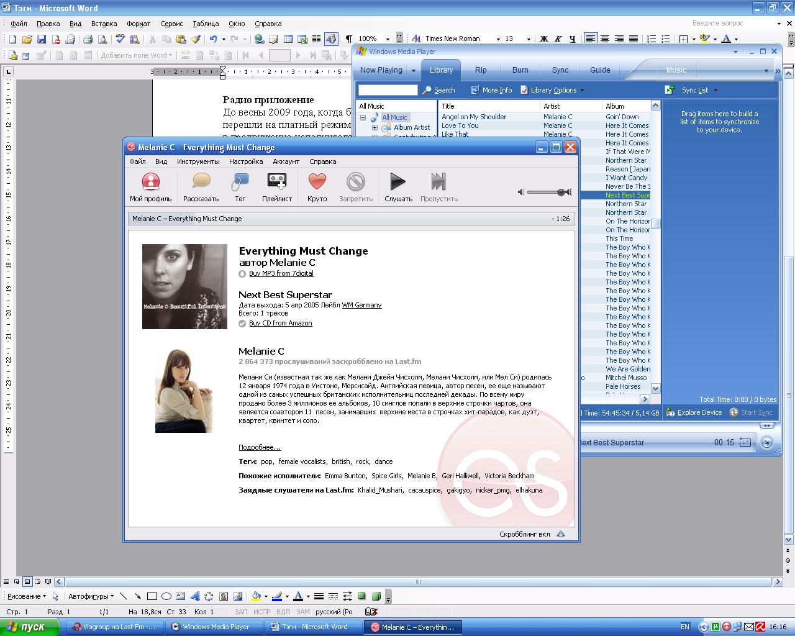
Возможность проставления тэгов
Название трека и имя исполнителя
Биографическая справка исполнителя
Полная информация об альбоме, в который включена данная композиция
Рисунок 1. Структура радио-приложения LastFM

Подписчик имеет доступ абсолютно ко всей библиотеке портала LastFM и сам волен выбирать, в каком именно режиме он будет просушивать свое радио. Радио само генерирует плей-лист, включая в него наиболее часто воспроизводимые песни, композиции, добавленные в список любимых. Таким образом, поклонник определенного исполнителя, прослушивая его композиции, может ознакомиться со всем творчеством исполнителя. Радио позволяет услышать как старые, уже изданные альбомы, так и а альбомы, которые только готовятся к релизу. Это уже близко к рекламной компании – вы можете сидеть у себя за компьютером и просто слушать музыку, но при этом узнавать, что у вашего кумира вот-вот выйдет или уже вышел новый музыкальный альбом. Таким образом, крупные лейблы имеют возможность экономить на крупных рекламных компаниях, а мелкие компании и независимые артисты вовсе отказываться от них, так как правильно тегирование и размещение нового материала на сервер и дальнейшее его попадание в верный плей-лист позволить сообщить о выходе альбома буквально каждому подписчику радио-приложения.
Но самое главное – радио позволяет включать в плей-лист композиции тех артистов, которых подписчик никогда не слышал и о которых никогда не знал. Происходит это как раз на уровне тегов. Если подписчик очень часто прослушивает артиста А и отмечает его тегами, схожими с тегами артиста Б – велика вероятность, что артист Б также угодит в плей-лист подписчика. А удобный интерфейс радио приложения позволит получить не только информацию о треке и биографическую справку об артисте, но и подробнейшим образом ознакомиться, когда и на каком именно музыкальном альбоме неизвестного исполнителя данный трек был издан. Более того, LastFM заключил несколько контрактов с крупнейшими музыкальными магазинами (Amazon, ITunes, 7digital), что позволяет подписчику, перейдя по ссылке, пробрести on-line либо композицию, либо целый альбом артиста.
Долгое время именно такая система продвижения нового артиста и новых композиций являлась приоритетной для звукозаписывающих компаний и продюсерских центров. Но решение руководства портала о введении оплаты за пользование данного приложения в режиме радио привело к тому, что львиная доля пользователей портала перешла к новой модели использования, как самого портала, так и к модели получения информации. Поэтому PR-отделы компаний, особенно мелких и средних, да и сами начинающие артисты, не имеющие поддержки крупных студий и покровителей, были вынуждены искать новые способы донесения информации до тех, кто массовым потоком приключился с режима «прослушивания радио» и перешел в on-line просмотр своих собственных страниц.

II. 2. Продвижение нового исполнителя с помощью музыкальной социальной сети
Прежде всего, рассмотрим страницу артиста (Рисунок 2). Страница артиста – это не страница пользователя, хотя имеет похожу структуру. Грубо говоря, это просто справка об исполнителе.
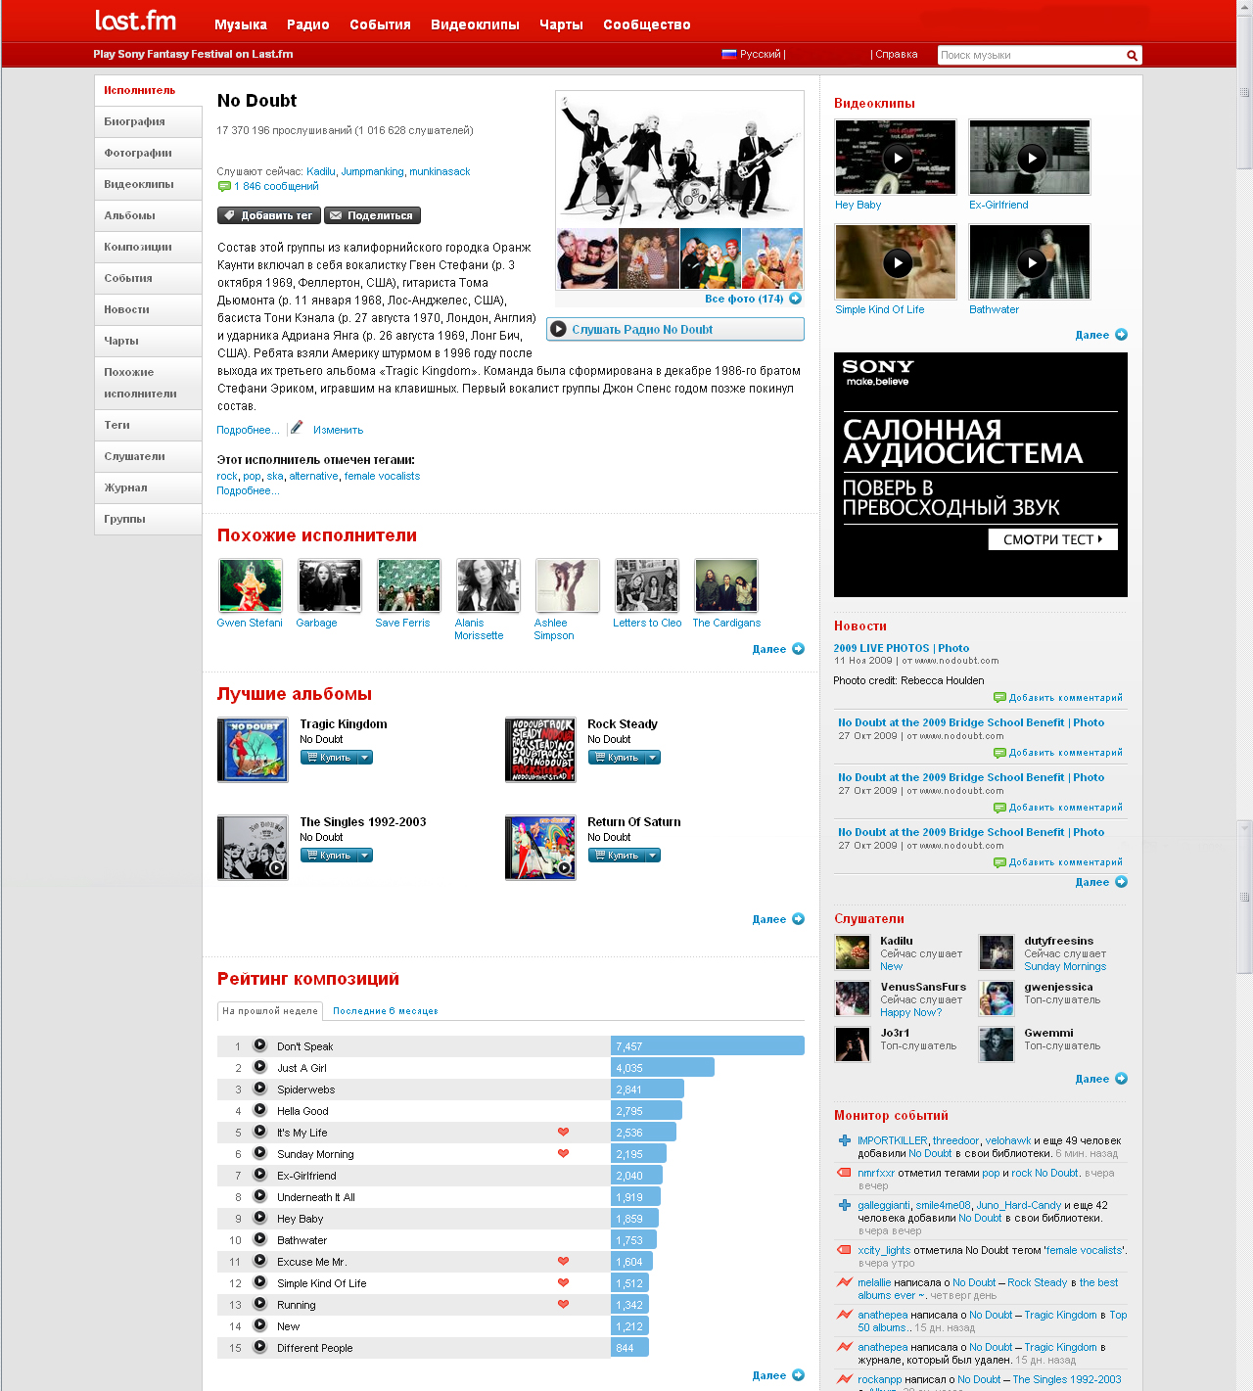
Рисунок 2. Структура страницы исполнителя
На странице расположена биография артиста (для каждого лингвистического сегмента размещается собственная биография, согласно языку подписчика), подробнейшая дискография исполнителя с трек-листом, датой выхода и кратким описанием диска. Подробнее о продвижении конкретно альбома мы поговорим позже. А также рейтинг наиболее популярных и часто подслушиваемых композиций. Это помогает при выборе трека для ознакомления – самый лучший трек артиста, как правило, является его самым популярным треком.
Но сообщить о появившейся странице нового исполнителя тоже как-то нужно. Если раньше подписчик мог просто перейти по ссылке на страницу незнакомого исполнителя через аудиоприложение, то теперь, когда число слушателей внешнего приложения резко сократилось, PR-менеджерам приходится действовать вручную. В первую очередь через уже знакомые механизмы продвижения товара через блоги и социальные сети. Определив наиболее похожих по жанру и музыкальному стилю исполнителей, PR-менеджеры могут оставить на странице данного артиста сообщение, содержащее ненавязчивый совет ознакомиться с новым исполнителем. Действие по модели Web 2.0. Отмечу, что страницы артистов принадлежат не самому порталу, а, как правилу, лейблу к которому они относятся, и находятся в полном подчинении у человека, отвечающего в компании за интренет-продвижение. Таким образом, это бесплатный и легальный способ продвижения нового артиста за счет имени уже известного и популярного исполнителя. Так, летом 2008 года украинское паблисити-агентсво Screen Mredia специально расширило свой штаб, наняв на службу человека, отвечавшего исключительно за продвижение артистов, подписавших контракт с агентством, через сеть LastFM. Изначально продвижение новых артистов, клиентов данного агентства шло исключительно через оставление сообщений на страницах уже раскрученных и популярных артистов, тоже принадлежащим к данной организации. Что привлекло массовое внимание к новичкам, ведь они сотрудничали с теми же авторами, выступали в том же стиле, записывались и издавали диски на одних и тех же лейблах.
Вычислив людей, которые наиболее часто слушают конкретного, уже известного исполнителя, PR-менеджер может осуществлять точечную «бомбежку» так называемого «рупора» пользователя (публичная система переписки, расположенная на странице каждого пользователя), либо отправлять личные сообщения. Подобная система, несмотря на то, что считается «спамом», на данном ресурсе приветствуется, как содержащая исключительно полезную информацию:
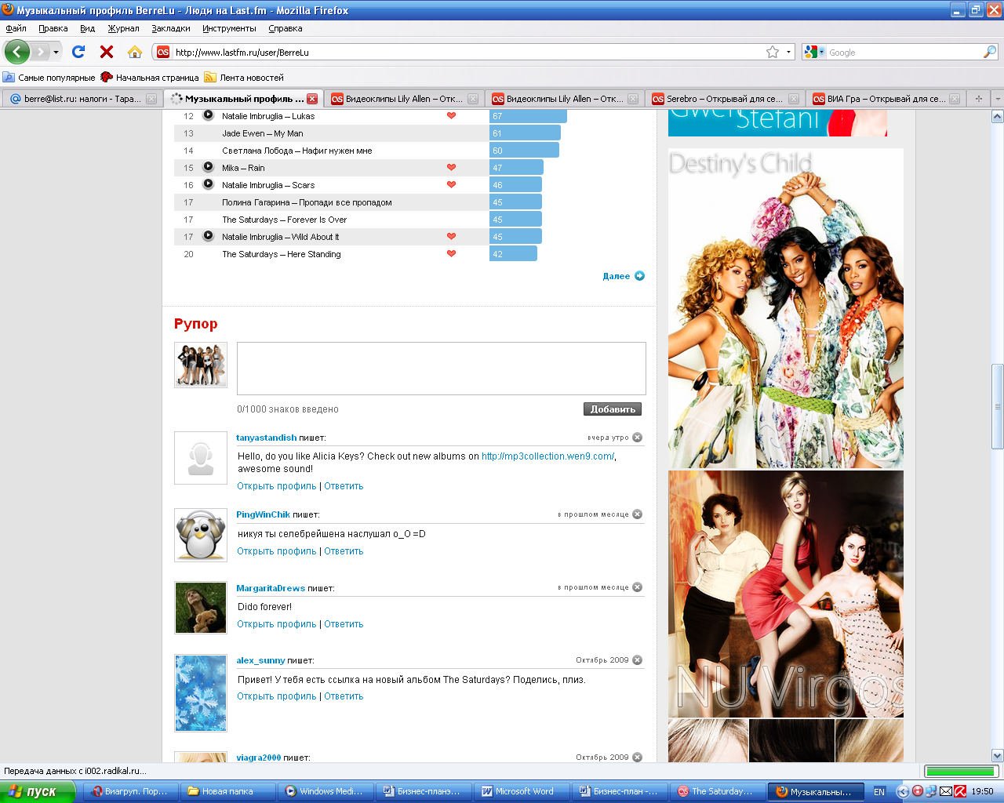
Попав на страницу нового раскручиваемого исполнителя, пользователь сразу окунается в поток информации и данном исполнителе, а уж какой данная информация будет - зависит от лица, контролирующего данную страницу. Во-первых, грамотное использование тэгов и совместное прослушивание уже известных музыкантов, работающих в данном стиле, поможет артисту правильно выстроить ряд «похожих исполнителей». Большая часть подписчиков, желающих ознакомиться с творчеством новых исполнителей, прежде всего, обращает внимание на список тех популярных артистов, который находится на странице незнакомого артиста:
Рисунок 3. Список похожих исполнителей
Далее, заинтересованный визитер переходит к ознакомлению творчества исполнителя. Ознакомиться можно через бесплатные треки или сэмплы треков (отрывки) уже добавленные в библиотеку на сервер LastFM. Тут тоже необходим грамотный подход: если исполнитель на данный момент совсем неизвестен, и сторонних слушателей он не имеет, необходимо попытаться построить его чарт таким образом, чтобы самые лучшие и наиболее перспективные песни оказались на лидирующих позициях. Сделать это можно также через активно прослушивание композиций у себя на компьютере и передачу информации через скроблер на сервер. Еще одно известное правило LastFM – слушатель начинает свое ознакомление, как правило, с самой популярной композиции и если она придется ему по душе, он продолжить свое изучение.

Так как каждая песня так же имеет свою страницу, PR-менеджер должен грамотно оформить и ее. Здесь также существует система тэгов, через которую формируется список похожих композиций. Лейбл должен правильно подобрать похожие треки:
во-первых, трек должен попасть в ранг похожих композиций тех исполнителей, которые уже были заявлены на странице самого артиста.
во-вторых, желательно, чтобы они были похожи на те композиции, которые вызывают наибольший интерес у публики в данный момент, это должны быть по настоящему популярные композиции.
в-третьих, желательно, чтобы среди похожих песен были признанные международные шлягеры. Сама степень «похожести» весьма относительная, поэтому на нее не стоить сосредотачивать своего внимания.
Если менеджеру действительно удастся привлечь к странице артиста внимание и убедить подписчиков в необходимости прослушать хотя бы пару треков нового исполнителя, LastFM начнет работать за вас. Во-первых, новый исполнителе появится в списке «похожих» артистов уже известного и популярного певца или певицы, что привлечет к нем тех, кто прислушивается только к рекомендациям LastFM. Это позволит артисту перейти на новый уровень – оказаться на главной странице портала, попав в список глобальных личных рекомендаций:
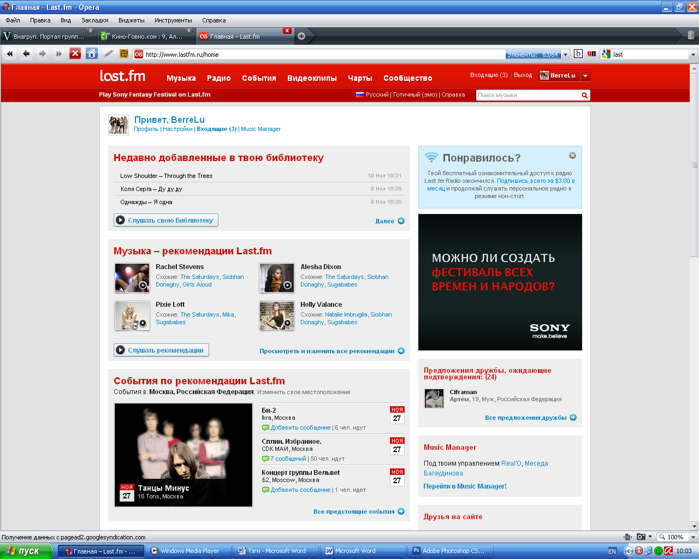
Рисунок 4. Персональные музыкальные рекомендации

Данная система – первый шаг к переходу к модели Web 3.0. как социальной рекомендательной институция, в основе которой лежит автоматический принцип рекомендования. Советы, которые вы могли получить от ваших друзей, виртуальных собеседников, соседей по страницам, вы получает от самого портала. Система позволяет делать это автоматически. На базе прослушиваемых исполнителей и композиций портал сам формирует для вас список рекомендуемых к прослушиванию артистов. На рисунке 5 представлена расширенная версия данного списке. Справа находится информация о рекомендуемом исполнителе (фото, биографическая справка, тэги), а слева расположен список артистов, имеющих наибольшее сходство с рекомендуемым артистом. Сам же список формируется на основе частоты и величины прослушиваний этих артистов пользователем. 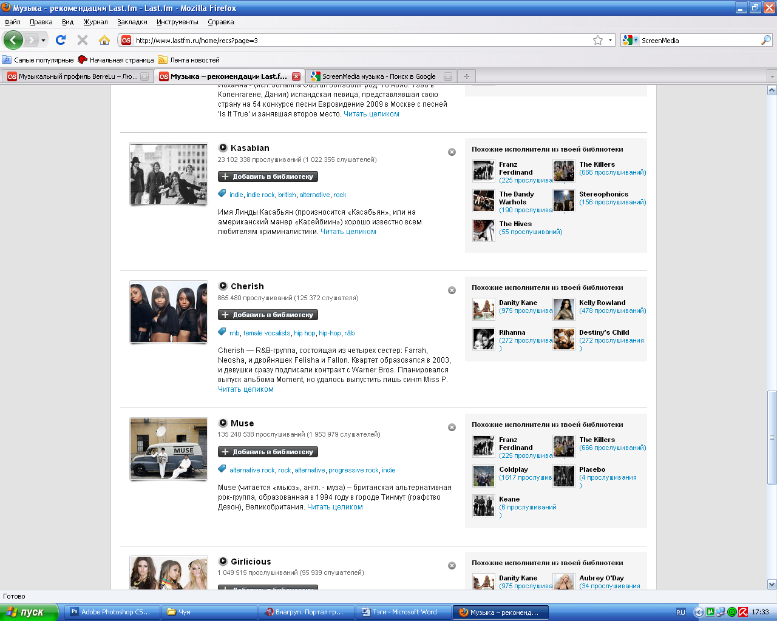
Рисунок 5. Расширенная форма персональных музыкальных рекомендаций

Таким образом, PR-менеджер привлекает слушателей на страницу нового исполнителя, заинтересовывает его в этом исполнителе, вынуждает его прослушать данного исполнителя, а дальше уже действует автоматизированная система, которая на основе статистических данных уже за вас начинает продвижение артиста на более высоком уровне, уровне всего портала. Кроме того, правильно подогретый интерес может вызвать рост в позициях, занимаемо артистом в итоговом чарте LastFM. На данный момент этот чарт является одним из наиболее уважаемых Интернет рейтингов, отражающий реальный интерес к тому или иному артисту. Интересен то факт, что в еженедельном сводном чарте от LastFM с самого первого дня его основания первую десятку ни разу не покидала группа Beatles, распавшаяся более 40 лет назад. Как PR-инструмент в продвижении нового артиста подобный чарт использовать трудно, так как для попадания хотя бы в сотню исполнителей, необходимо набрать более 30 000 неповторимых прослушиваний за неделю. Однако кроме основного чарта существует несколько побочных рейтингов, направленных как раз на привлечение внимания слушателей к новым исполнителям. Это «Перспективные исполнители» и «Набирающие популярность композиции» (Рисунок 6). Попадание в них зависит не от количества прослушиваний и не от числа слушателей, а от того, в какой степени число слушателей возросло на этой неделе. К примеру, если у нового артиста было всего 20 слушателей, но грамотная компания PR-менеджера привлекла на его страницу еще 1000 слушателей, то рост составит целых 5000%.
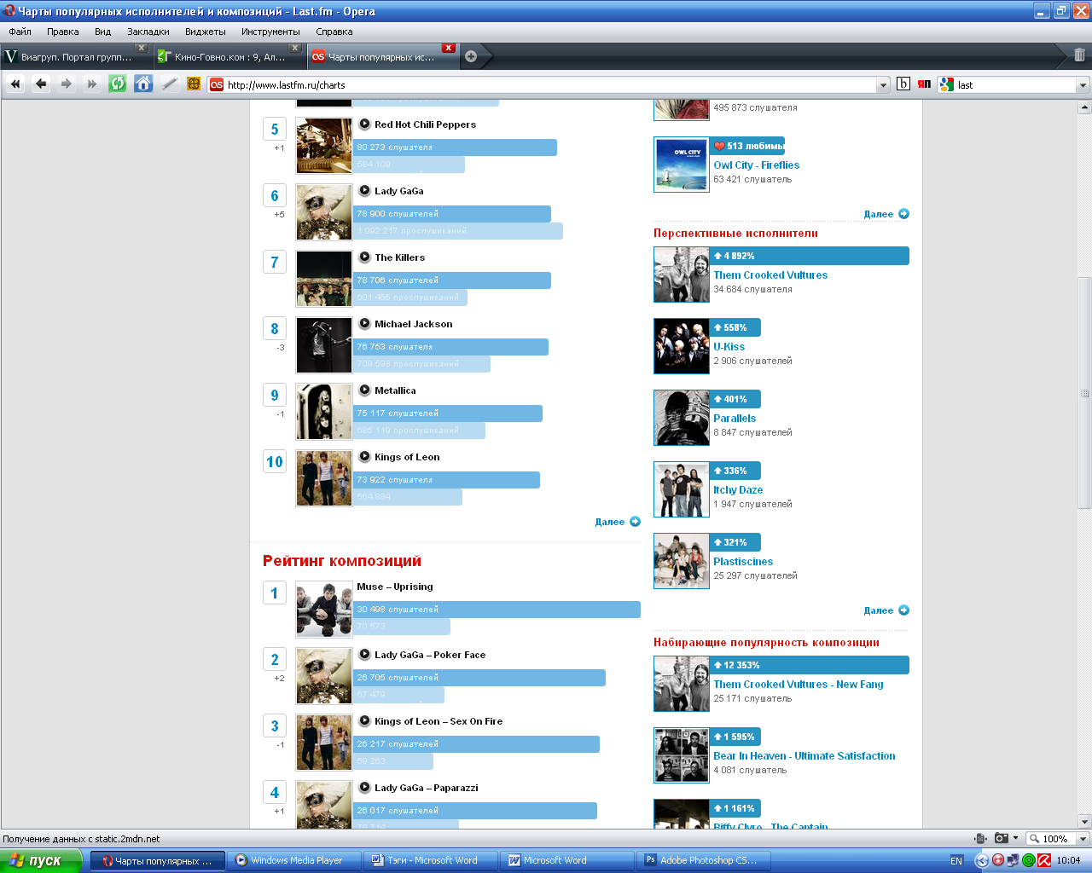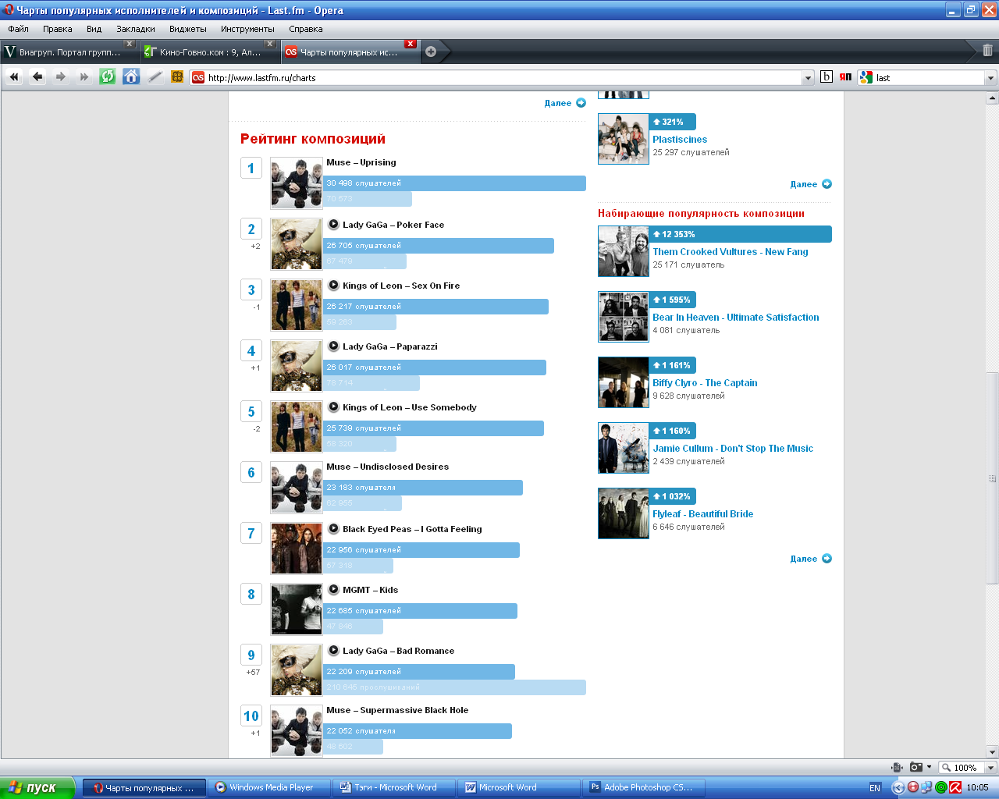
Рисунок 6. Чарты «Перспективные исполнители» и «Набирающие популярность композиции»
Сама песня окажется в списке похожих композиций на странице тех треков, имеющих наибольшую популярность и наибольшее число прослушиваний в данный момент, что вызовет новую волну интереса к продвигаемой песне. Фактически начинает действовать система WEB 3.0, грамотно подогревающая интерес за вас.
Подобным образом происходило продвижение певицы Sirusho в период, когда она представляла Армению на музыкальном фестивале «Евровидение 2008». За несколько недель до начала проведения международного конкурса, Сирушо прочно закрепилась в рейтинге «Перспективные исполнители», а песня, выбранная для конкурса – в рейтинге «Набирающие популярность композиции», что вызвало в просторах Интернета волну интереса к ней со стороны простых меломанов, поклонников конкурса, но самое главное – прессы. После этого Сирушо была провозглашена потенциальным победителем, и в итоге заняла 4 место, при полном отсутствии промо-тура и промоушена песни. Инициаторами же выступали официальные представители певицы, рассылавшие письма любителям армянской музыки и поклонникам конкурса Евровидение с призывом ознакомиться с песней конкурсантки на ее странице LastFM. Резкое, постоянное увеличение числа новых слушателей и прослушиваний композиции позволило певице попасть на первую страницу портала, что и вызвало интерес публики к ней.

II. 3. Продвижение музыкального альбома с помощью музыкальной социальной сети
Но не только молодым, начинающим исполнителям будет полезен данный ресурс. Инструменты продвижения артистов через систему тегирования так же является весьма полезной для продвижения в широкую публику новых альбомов и синглов известных исполнителей. В первую очередь, как это было раньше, через систему радио-приложения. Любители определенных исполнителей могли слушать плей-лист, основанный исключительно на творческом багаже кумиру, и вдруг неожиданно услышать совершенно новую песню с еще неизданной пластинки. В ранее приведенном описании радио-приложения уже было указано, что оно содержит в себе не только название композиции и ее автора, но и информацию об альбоме и сингле, на котором она была издана. Данная информация включает в себе собственно обложку альбома, его название и, самое главное, предполагаемую дату начал продаж пластинки.
И конечно же, резкое сокращение числа пользователей именно радио-функций приложение привнесло некие изменения и в данное поле. Прежде всего, звукозаписывающим компаниям необходимо теперь больше внимания уделять страницам артистов и страницам новых альбомов данных исполнителей.
Необходимо отметить, что только представитель лейбла, звукозаписывающей компании, продюсерского центра, либо сам артист (проще говоря, официальные персоны, имеющие доступ к персональной страницам артиста) имеют право создавать страницы, содержащие информацию об альбомах и композициях и прикреплять их к основной странице, и самое главное, размещать информацию об альбома и сингле на основной странице исполнителя.
Так как альбомы на странице артиста располагаются строго по количеству слушателей в порядке убывании, новые пластинники всегда оказывались бы в конце списка и с большим трудом попадали бы на основную страницу. Именно поэтому существует механизм закрепления альбома в начале списке, а соответственно на основной странице артиста (Рисунок7)
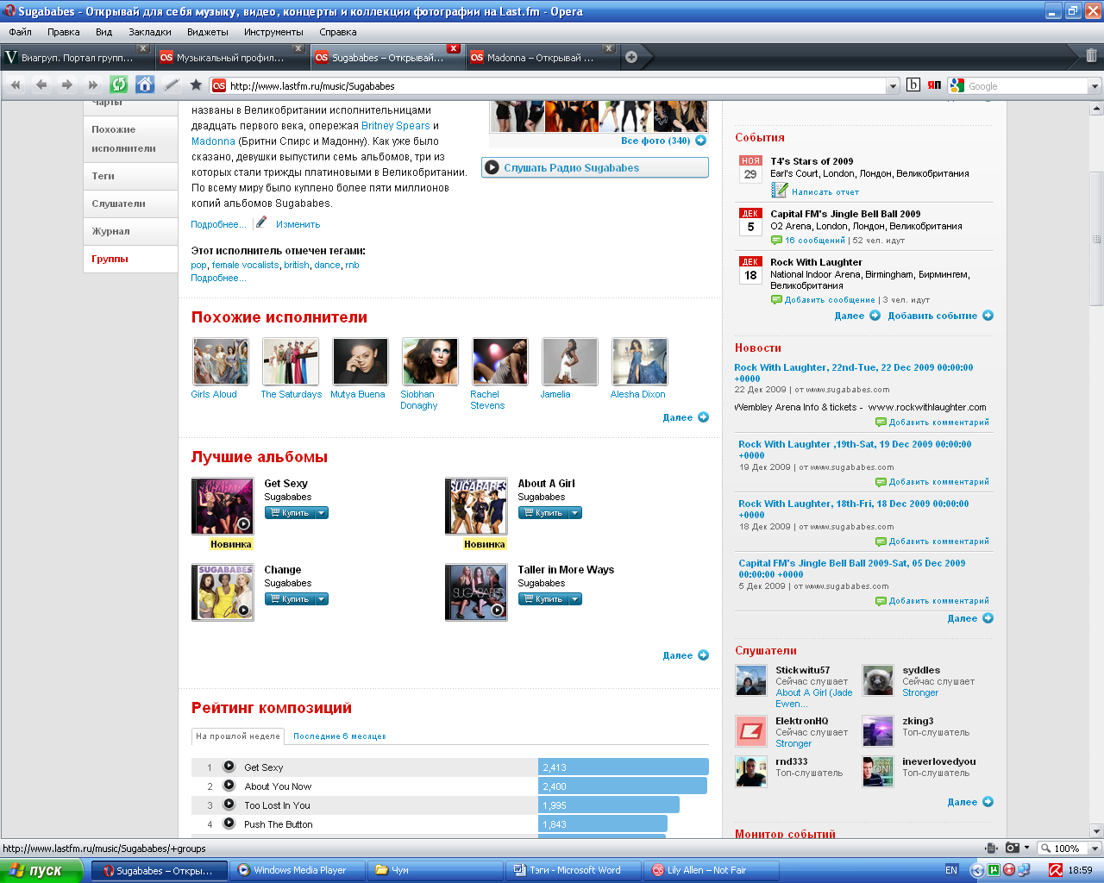
Рисунок 7. Краткая дискографии исполнителя на основной странице
Еще не вышедшие альбомы и синглы отмечены желтым маркером и надписью «Новинка».
Соответственно, любой пользователь, зайдя на страницу артиста, сразу же узнает о предстоящем выходе альбома данного исполнителя. А так как серфинг по страницам различных исполнителей – явление достаточно распространенно, можно быть уверенным, что огромное количество меломанов, не питающих особый интерес к артистам и не посещающих их персональные страницы в Интернете, будет оповещено через музыкальную социальную сеть о выходе нового альбома.
Следующий шаг – загрузить на сервер бесплатные сэмплы композиций для ознакомления подписчиков с альбомом. Практика сэмплирования музыкального материала использовалась давно. Сначала артисты предпочитали размещать длинный музыкальный файл, состоящий из отрывков песен из будущего альбома на своем сайте. Это было крайне неудобно, так как отрывки шли сразу один за другим, и было трудно различить, какой отрывок названию какой композиции принадлежит. Затем, с появлением ресурсов подобных You Tube, началось представление отрывков раздельно – каждый отрывок представлял собой отдельный файл. Но и тут возникала трудность – желающему прослушать сэмплы приходилось искать каждый отрывок по отдельности. К тому же, действие это было целенаправленное, то есть, человек, не знающий о предстоящем выходе альбома не предпринимал бы попыток поиска. Однако, непосредственная раскрутка альбома задолго до его официального релиза необходима. Составление рейтинги продаж и сертифицирование альбома происходит исключительно на основе первой недели продаж. То есть, необходимо заранее увлечь как можно большее количество меломанов, оповестить их, чтобы в первый день выхода альбом показал приличный уровень продаж. От этого в дальнейшем будет зависеть получение артистом авторитетных наград, наличие которых, в свою очередь, влияет на величину гонорара артиста.
Именно поэтому система сэмплирования, используемая в музыкальных социальных сетях, в общем, и LastFm, в частности - является очень полезным инструментом в продвижении нового альбома исполнителя.
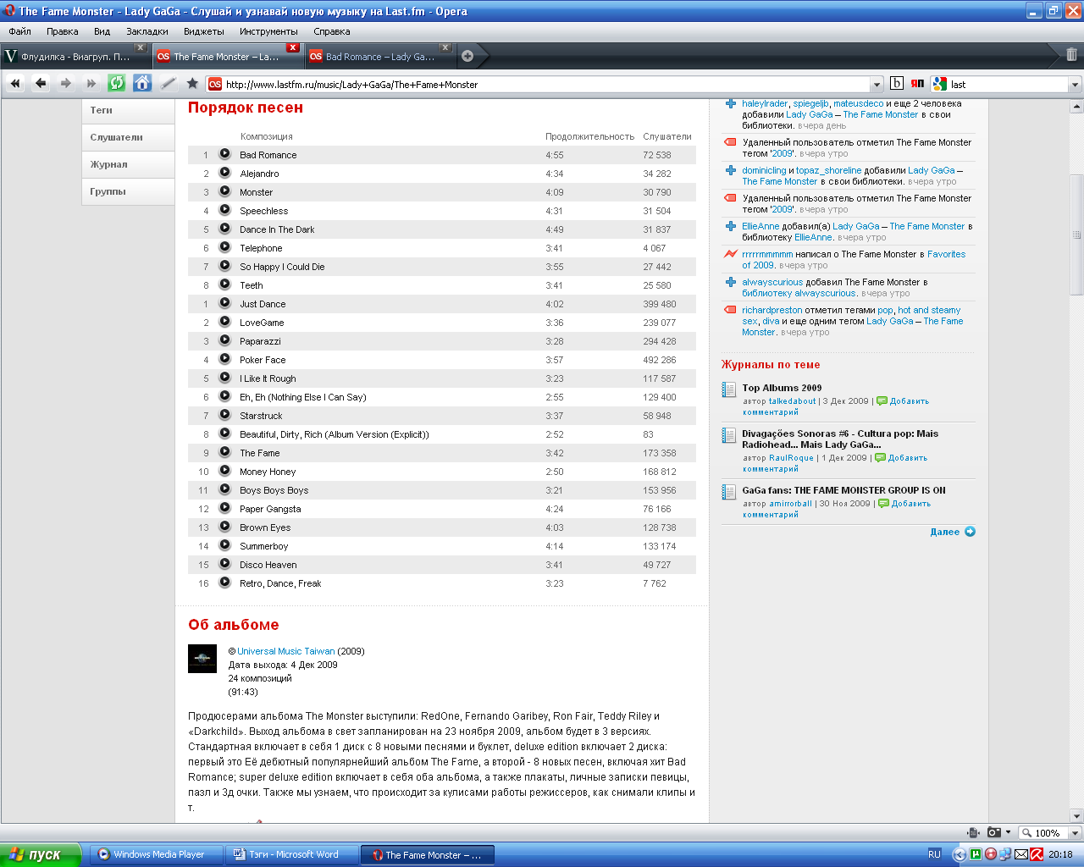
Рисунок 8 Пример страницы альбома, выход которого только запланирован. Однако его уже прослушало 56 415 пользователей.

Звукозаписывающая компания добавляет на сервер сэмплы композиций еще не вышедшего альбома. Доступ к этим сэмплам имеет каждый пользователь, независимо пользуется ли он платными услугами или обходится только бесплатной составляющей. Сэмплы композиций бывают трех видов:
- Стандартный сэмпл величиной в 30 секунд, прослушивание, которого учитывается наравне с полноценным прослушиванием.
- Сэмпл, в полную величину композицию, без возможности скачать с сервера. Композицию можно прослушать в полном объеме, однако сохранить ее у себя нельзя
- Бесплатный трек. Композицию можно скачать на свой компьютер прямо со страницы исполнителя и альбома, на котором она выйдет.
Все загруженные сэмплы автоматически попадают в плэй-листы артистов, которым они принадлежат, а это означает, что человек, слушающий по радио-приложению исключительно данного артиста, обязательно услышит сэмплы с его нового альбома. А, проставив новые тэги, он перенаправит данные сэмплы в плей-листы других слушателей, фильтрующих музыку по похожим тэгам. Те, в свою очередь, поставят новые тэги, и, прослушав композиции других исполнителей, свяжут новые композиции артиста А со старыми композициями артиста Б. И подобно снежному кому, обрастая новой информацией, сэмпл будет кочевать из плэй-листа одного пользователя в плэй-лист другого, альбом - в списки похожих альбомам других исполнителей.
Подобная система помогает артисту не только в продвижении вновь выходящего в свет музыкального альбома, но так же оказывает помощь в координации программы продвижения новой пластинки, за счет обратной связи. Так, выпустившая в Австралии в сентябре альбом «Come to life» певица Natalie Imbruglia решила издать его также в Европе, так как огромное количество пользователей, прослушавших альбом, были зарегистрированы в Англии, Германии и Италии. Другой пример – выход нового альбома группы Sugababes «Sweet 7», релиз которого был запланирован на 4 января 2010 года, однако был перенесен на март. Но звукозаписывающей компанией было принято решение не переносить издание альбома с января на март в Германии, так как колоссальнейшая часть тех, кто прослушал сэмплы композиций нового альбома, представляла собой пользователей именно из этой страны, и заминка могла вызвать перегрев ожиданий поклонников.
Более подробную информацию можно получить, обратив внимание на число и данные слушателей конкретных композиций. Многие артисты уже сейчас строят свою стратегию продвижения, отталкиваясь от подобных данных. К примеру, известная певица Lady GaGa регионализировала выход своих синглов (песня, изданная на альбоме, плюс новая композиция) исключительно из географической составляющей слушателей. Проще говоря, если стране А больше нравится песня под номером 1, а слушателям из страны Б - под номером 2, то певица выпускает в каждой стране определенный сингл. Другой пример – недавнее решение британской группы The Saturdays об изменении в планах выпуска второго сингла с их последнего альбома «Wordshaker». Изначально планировались съемки клипа на одноименную композицию, однако песня Ego побила все рекорды по прослушиванию из всех треков нового альбома, поэтому было принято решение продвигать именно эту композицию.
Социальная сеть помогает не только в продвижении на стадии выхода новой пластинки. Сервис с так же предоставляет возможность пользователям совершить покупку альбома. Пользователь может прослушать композицию и тут же приобрести ее. Администрация LastFM заключила соглашение с двумя крупнейшими интернет-продавцами музыкальной продукции. Покупатели могут воспользоваться услугами портала 7digital, торгующего отдельными треками на закачку, любители же реальных носителей – услугами магазина Amazon, рассылающего покупки на реальных носителях по всем частям света. Интересно, что напротив русскоязычных исполнителей располагаются ссылки не только на сайт Amazon, но на русский Интернет-магазин Ozon. Пользователь нажимает на строку «Купить» и в открывшемся окошке выбирает, каким именно способом он хочет приобрести альбом исполнителя. Далее, переходит по ссылке на страницу данного музыкально альбома на сайте интеренет-магазина:

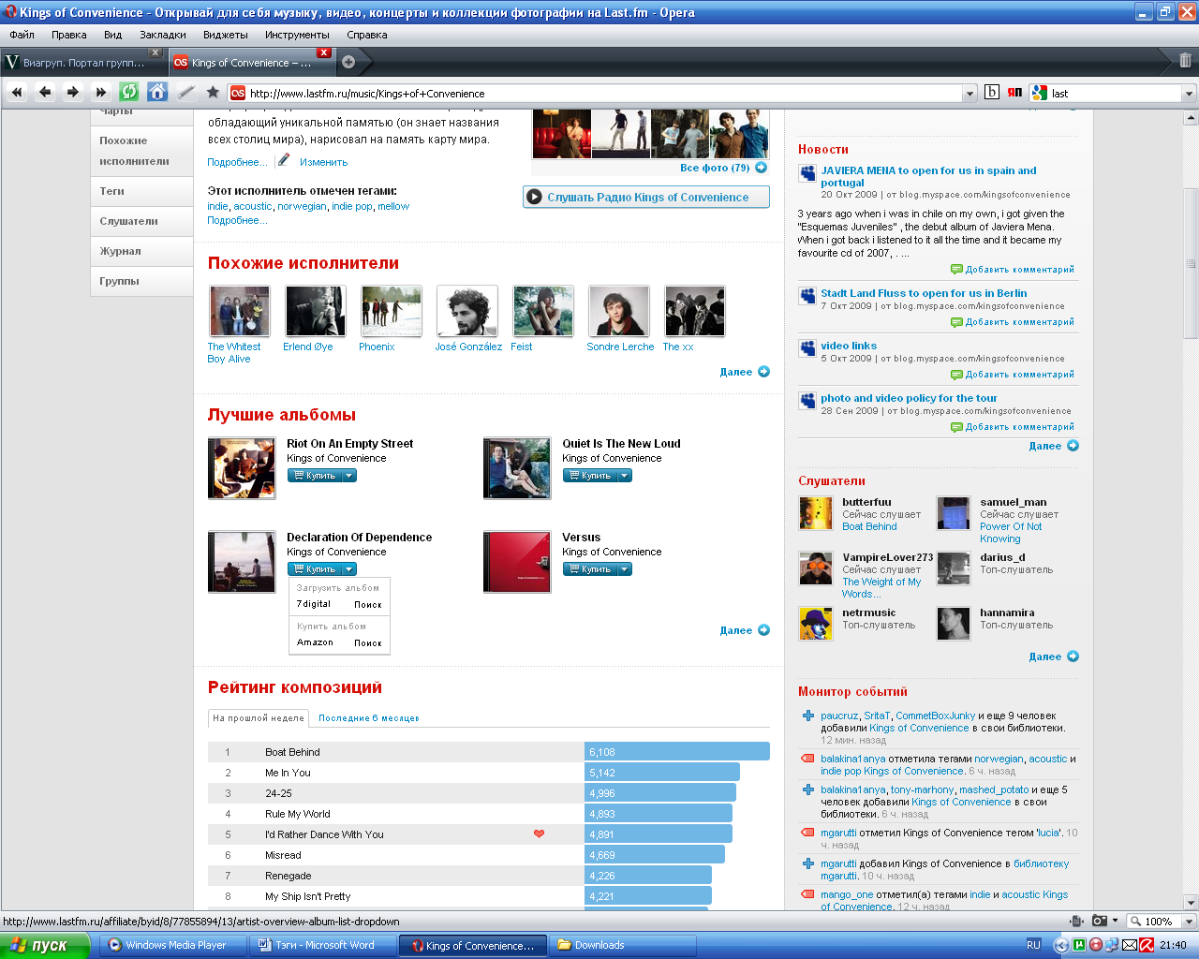
Открывшееся меню с возможностью выбора способа покупки
Рисунок 9. Список сайтов, реализующих музыкальную продукцию
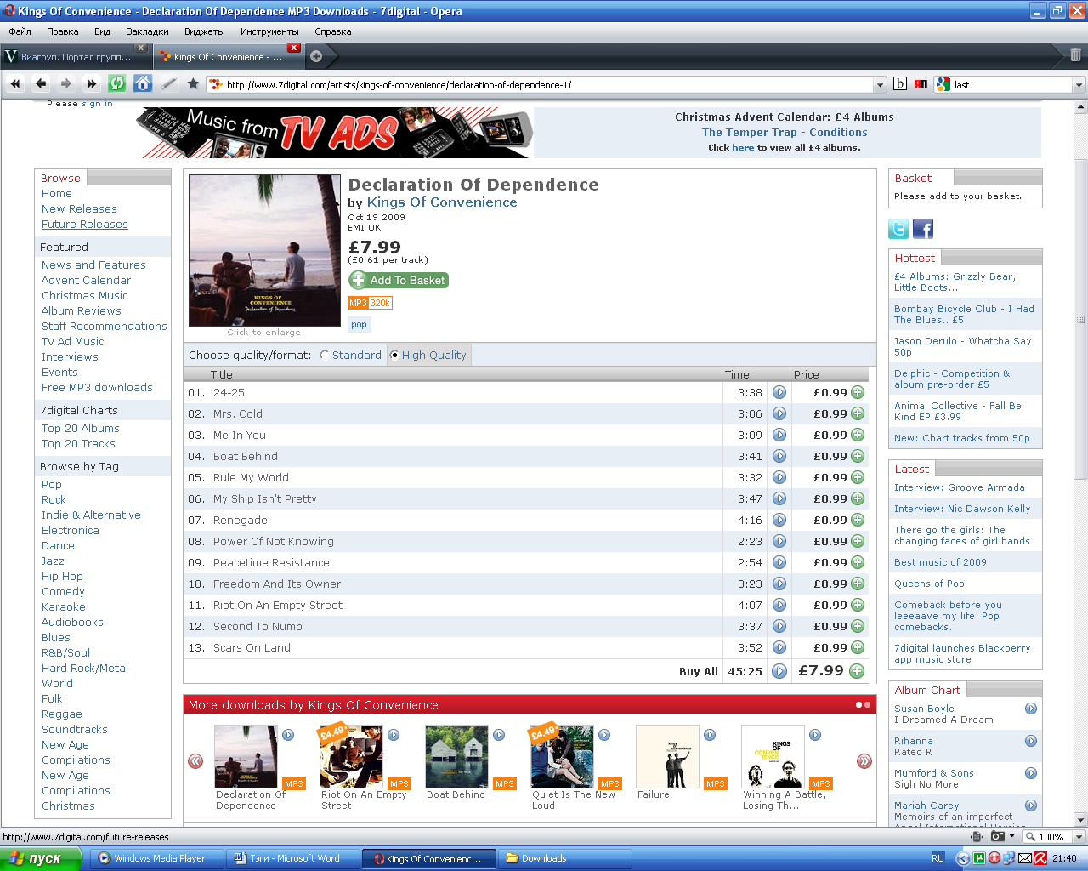
Рисунок 10. Страница сайта 7digital по запросу с LastFM
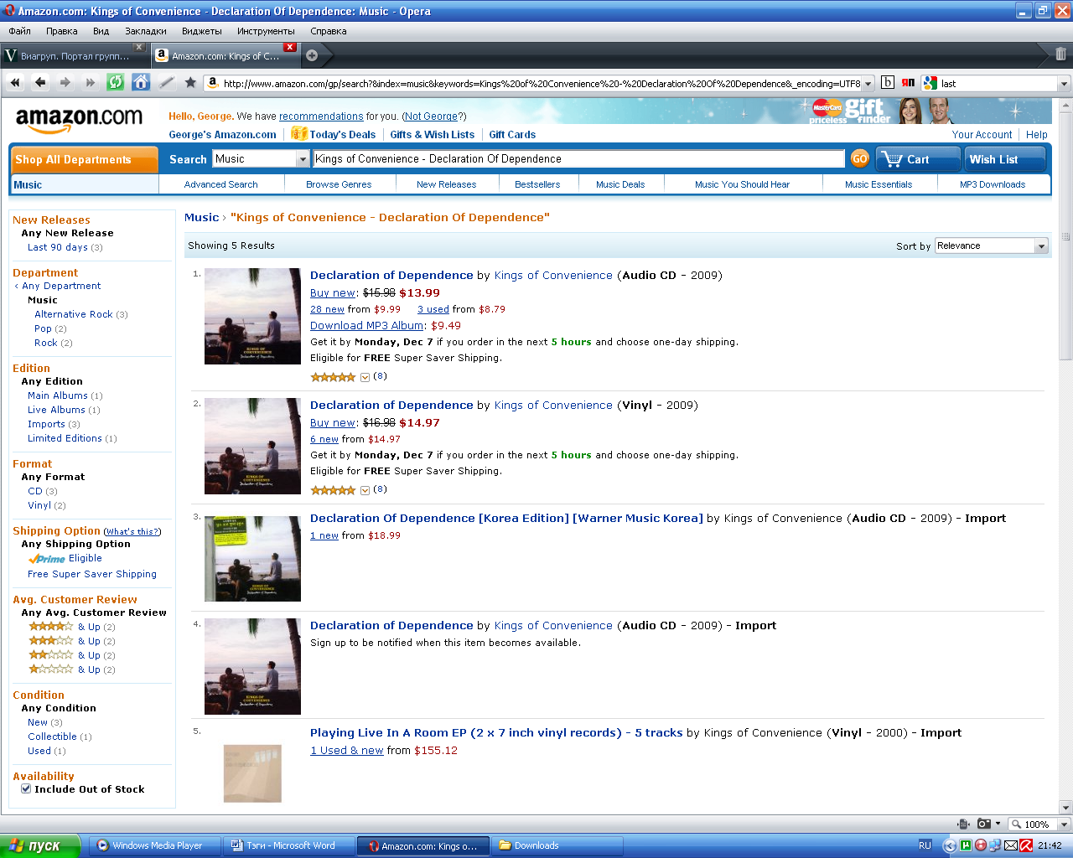
Рисунок 11. Страница сайта Amazon по запросу с LastFM
Так как многие покупки совершаются человеком бессознательно, под воздействием внутреннего импульса, подобная система помогает увеличить число продаж альбома и композиций артиста. Если песня заинтересует пользователя во время ее прослушивания, то он может совершить покупку этой песни (или всего альбома) в тот же момент, не откладывая это на потом.

II. 4. Дополнительные возможности продвижения
Кроме выше перечисленных возможностей использовать музыкальную социальную сеть в качестве инструмента продвижения нового исполнителя и нового музыкального альбома, портал LastFM предоставляет дополнительные возможности по продвижения артиста и всего составляющего творческой единицы. К примеру, интеграция официального сайта или блога артиста в систему Новостей музыкальной сети. Опубликованный анонс события на официальной Интернет-страничке музыканта (будь это сайт, или блог, или анкета в твиттере) тут же попадает на страницу артист в музыкальной социальной сети. Кроме того, некоторые новости можно опубликовывать исключительно на странице портала (Рисунок 12).
Рисунок 12. Лента новостей на странице исполнителя
Еще одна исключительная особенность LastFM – наличие собственной базы видеоклипов. Если раньше другой известный портал You Tube был интегрирован в портал LastFM, то с 2008 года социальная сеть представила свою собственную базу видеоклипов. В данную базу попадают официальные клипы и интервью артистов по представлению представителей лейблов и звукозаписывающих компаний. Уже сейчас многие громкие премьеры музыкальных роликов международных звезд происходили именно на LastFM. Сама же база музыкальных клипов полностью интегрирована в систему тэгов, поэтому может быть использована в качестве инструмента по продвижению, как самого артиста, так и просто нового клипа опытного музыканта. Существующая система сама генерирует список видеоклипов, который видит пользователь при входе на сайт. Список генерируется на основе похожести прослушиваемых исполнителей и схожести тэгов, которыми отмечены видеоролики, и тэгов, являющимися популярными у данного пользователя (Рисунок 13). Нажав на клавишу далее, пользователь может ознакомиться со всем списком рекомендованных видеоклипов (Рисунок 14). Особенностью данной системы так же является то, что просмотренный музыкальный ролик исчезает из списка и на его место попадает другой.
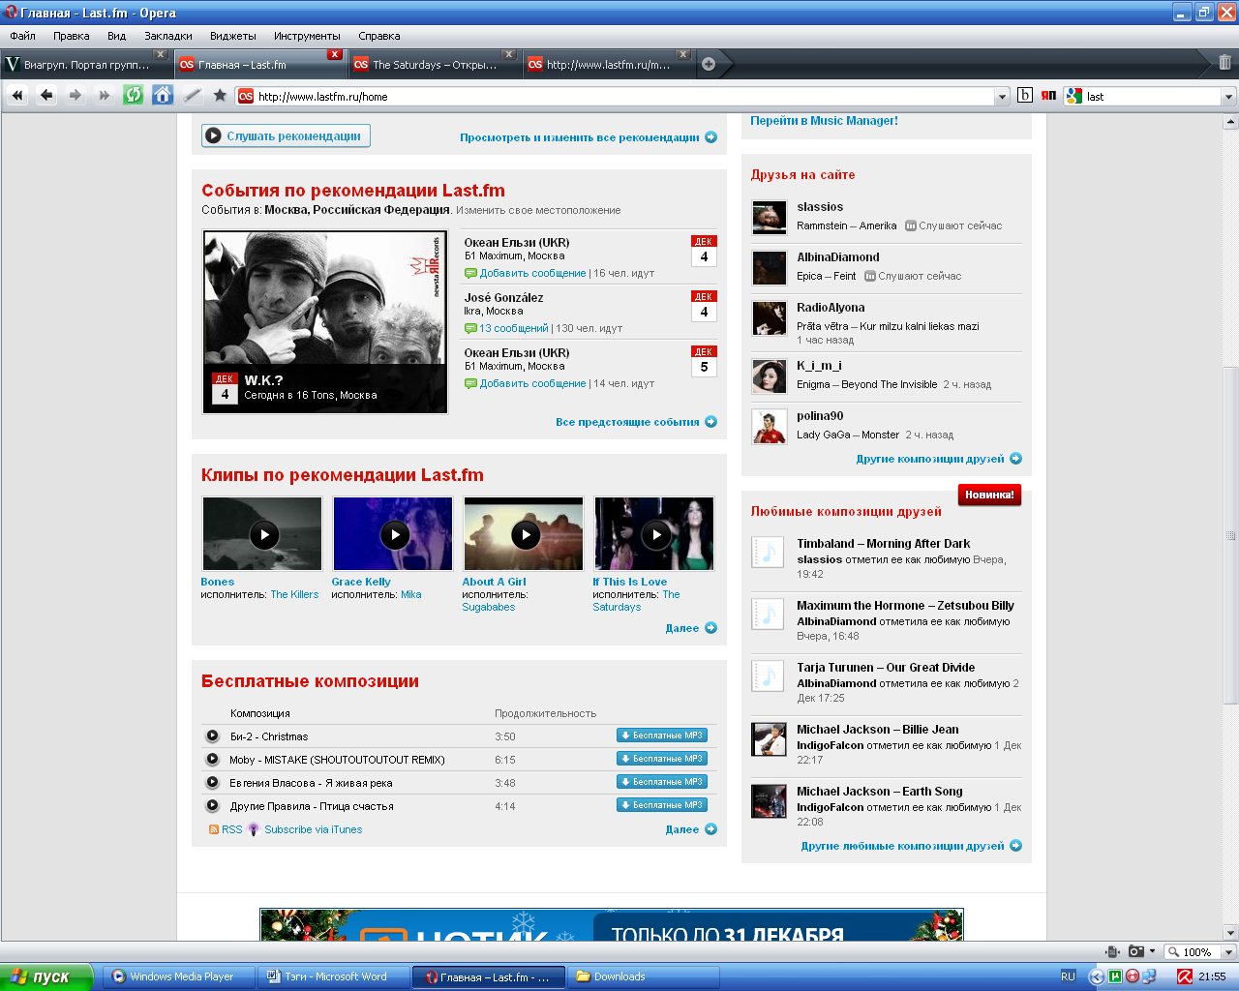
Рисунок 13. Персональные рекомендации по просмотру музыкальных клипов
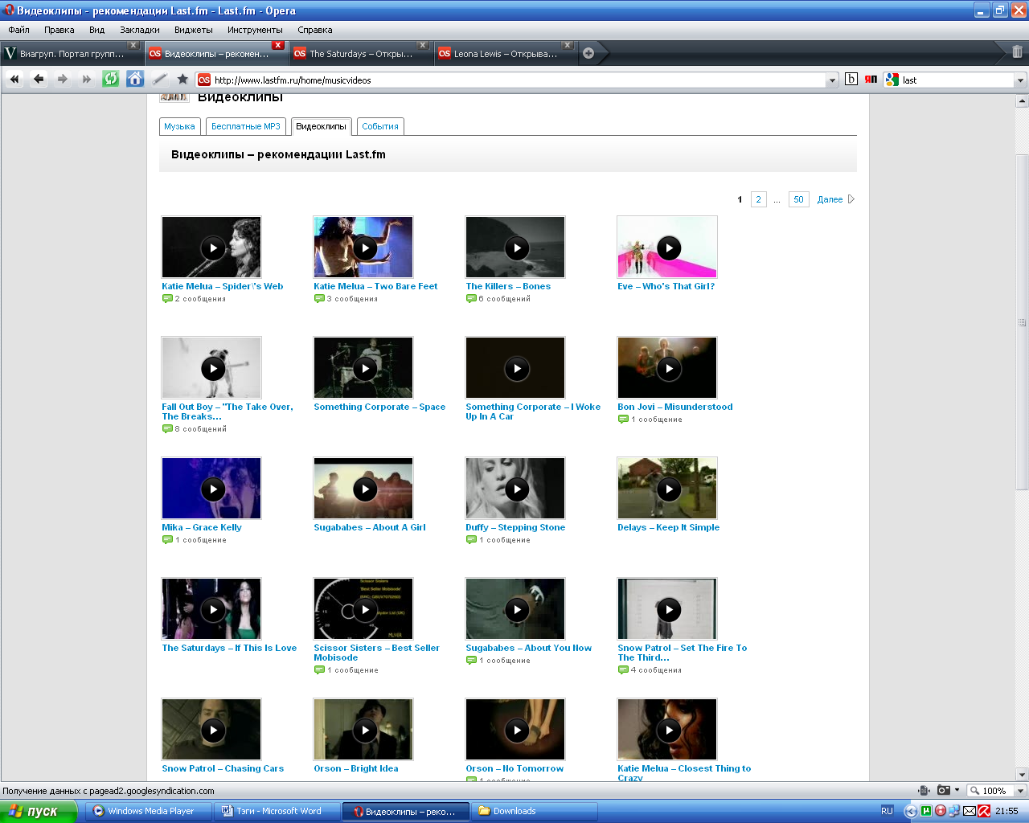
Рисунок 14. Расширенная страница с персональными рекомендациями по просмотру музыкальных клипов

Кроме того, находясь в списке рекомендованных к просмотру видеоклипов, пользователь может перейти на вкладку «Рекомендованных событий». Музыкальная социальная сеть так же предоставляет широкий круг возможности про продвижению и информированию о происходящих концертах, турах артистов, о ближайших выступлениях.
Прежде всего, список приближающихся и только что состоявшихся выступлений артиста находится на его персональной странице:
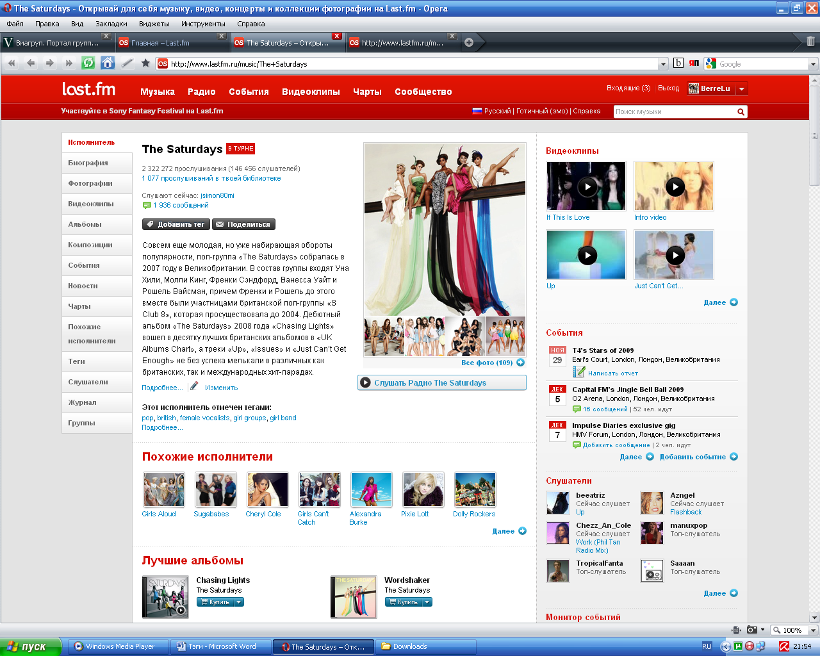
Рисунок 15. Список ближайших мероприятий с участием интересуемого артиста

Информация эта полезна не только поклонникам исполнителя. Но и представителям артиста. Так, пользователь всегда находится в ведении того, где он сможет увидеть воочию своего кумира. Лейблы и организатор концертов же имеют возможность увидеть уровень заинтересованности в том или ином появлении исполнителя со стороны слушателей. Каждый, кто собирается посетить ближайший концерт, отмечается в строке «Я иду». А точное количество уже идущих пользователей отражается под названием концерта. К примеру, если продюсерский центр захочет тур артиста по городам какой-либо страны, он может заранее вывесить список предполагаемых к посещению городов, а потом уже из них выбрать те города, в которые было записано большее число пользователей, убрав информацию о концертах в городах, где интерес к появлению артиста незначителен. С другой стороны, если уже утвержденный концерт привлекает внимание представителей другого региона, представители артиста и музыкального лейбла получают сигнал о возможности организации выступления артиста в данном регионе.
Подобным образом выглядит страница предстоящего события:
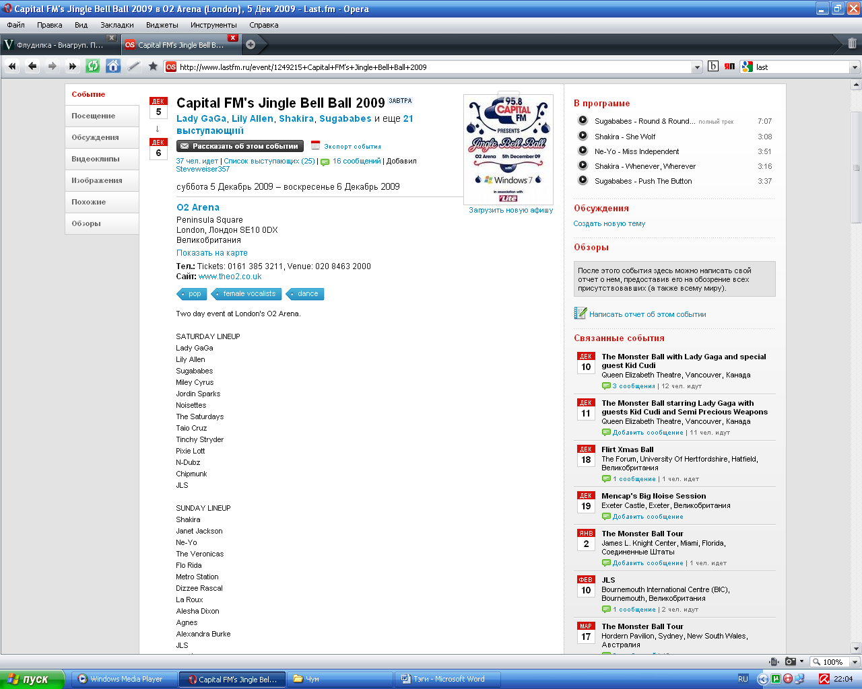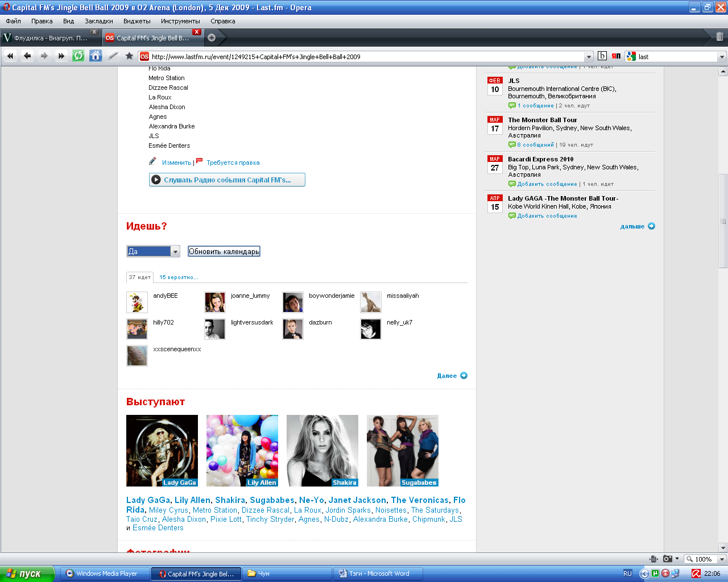
Рисунок 16. Страница-анонс предстоящего события
Подобная структура позволяет не только предоставить информацию о грядущем событии, но так же является инструментом по «продвижению» связанных событий. Справа расположен список похожих мероприятий, которые так же можно посетить, если пользователю не подходит время или место проведения данного события.
Кроме того, внизу расположен список артистов, принимающих участие в данном мероприятии с ссылками на их страницы в музыкальной социальной сети LastFM. Данный механизм так же способствуют продвижению нового исполнителя: поклонники популярных деятелей обязательно заинтересуются новичками, которые будут выступать на одной сцене с их кумирами.

Заключение
С тех пор, как Интернет пространство приобрело массовое глобальное значение, маркетологам и пиарщикам был дарован колоссальный ресурс по продвижению продукции, товаров и услуг, по изучению рынку. Являясь же активно развивающейся и постоянно модернизируемой инфраструктурой, Интернет привносит в жизнь все больше и больше инструментов пригодных для управления информационными потоками. Менеджеру больше не надо пытаться привлечь внимание большинства, это «большинство» самоорганизуется, объединяясь вокруг одной тематики, и само же выбирает информационные потоки, через которые получает всю необходимую для себя информацию. Еще 10 лет назад основным место коммуникативного скопления Интернет-пользователей были тематические форумы, затем блоги, теперь это социальные сети. И если 5 лет назад социальная сеть являлась исключительно инструментом поиска одноклассников, однокурсников и бывших коллег, то теперь это некое информационно-технологическое переосмысление «кружка по интересам», в зависимости от обозначенной тематики , собирающее вокруг себя определенных людей, желающих получить и передать информацию определенного рода. В данный момент наибольшую популярность среди тематически социальных сетей получили музыкальные сети, и если три года назад они являлись всего лишь базами данных и радио приложениями, то теперь это целые коммуникационные ресурсы, активно используемые, как крупными лейблами, так и мелкими звукозаписывающими компаниями и независимыми артистами. Существует целый набор мер по активному продвижению продукта, когда грамотно направленный поток информации запускает целый коммуникационный механизма. И уже не менеджер использует систему для привлечение внимания целевой аудитории – уже сама система, анализируя и структурируя переданные сигналы и знаки, формирует нужную информацию и передает ее именно тем, кто может быть полезен менеджеру, если воспользуется ей.
Музыкальная же социальная сеть – вид диверсификации социальных сетей, при котором потенциальные потребители сами объединяются вокруг одного продукта – музыки. Однако рост социальных сетей с более углубленной тематикой доказывает, что уже в скором времени социальные сети прочно войдут в нашу жизнь, разделив в Интернет-пространстве собачников и кошатников, любителей поэзии и прозы, почитателей того или иного сезона. Подобное разделение, с другой стороны, - объединение вокруг одного, четко выраженной характеристики, на которой можно сыграть. К примеру, продвигать через социальные сети для собаководов новые корма для питомцев, одежду информировать о различных мероприятиях. Именно поэтому, описанные в данной работе инструменты по продвижению различной продукции в мире музыкальной индустрии могут быть в дальнейшем переосмыслены, модернизированы и усовершенствованы, для применения в других тематических социальных сетях.

Библиография

- «Связи с общественностью. Теория и практика» - Чумиков А.Н., Бочаров М.П. Изд. «Дело». 2007.
- «Музыкальный web 2.0: прогнозы и тенденции.» - статья в блоге Nu_Rave_Rakets. 2006. http://discopunk.ru/?p=439
- «Итак, что же такое это Web 3.0 технология?» - статья GEM lifestyle. http://worldofgem.ru/inet_tehnologii.html
- «33 Places to Hangout in the Social Networking Era» - статья Интернет портала Rev2. 2006 http://www.rev2.org/2006/07/11/33-places-to-hangout-in-the-social-networking-era/
- «Офис Last. fm, Лондон» - Фоторепортажа Интернет портала Look at me Дизайн&Арт. 2009. http://www.lookatme.ru/flows/offices/posts/68010-ofis-last-fm-london
- «Last.fm объединяет правильную музыку и правильных людей» - Интервью Мартина Стиксела Интернет порталу HabraHabr. 2006. http://habrahabr.ru/blogs/interviews/4870/
- "Суп" будет продавать Last.FM в России» - статья интернет-портала «Вебпланет». 2007. http://www.webplanet.ru/news/business/2007/10/18/sup_lastfm.html

http://ru.myspace.com
http://www.lastfm.ru/about
http://www.lastfm.ru/about
Last.fm Radio Announcement - http://blog.last.fm/2009/03/24/lastfm-radio-announcement
Официальный сайт агентства - http://www.screenmedia.com.ua
Страница агентства на LastFM - http://www.lastfm.ru/user/ScreenMedia
http://www.lastfm.ru/charts
http://www.lastfm.ru/music/Sirusho
http://www.lastfm.ru/music/Natalie+Imbruglia/Come+To+Life
http://www.lastfm.ru/music/Sugababes/Sweet+7
http://www.amazon.de/Sweet-7-Sugababes/dp/B002MXN276/ref=sr_1_1?ie=UTF8&s=music&qid=1258760373&sr=8-1
http://www.lastfm.ru/music/Lady+GaGa
http://www.lastfm.ru/music/The+Saturdays/Wordshaker

